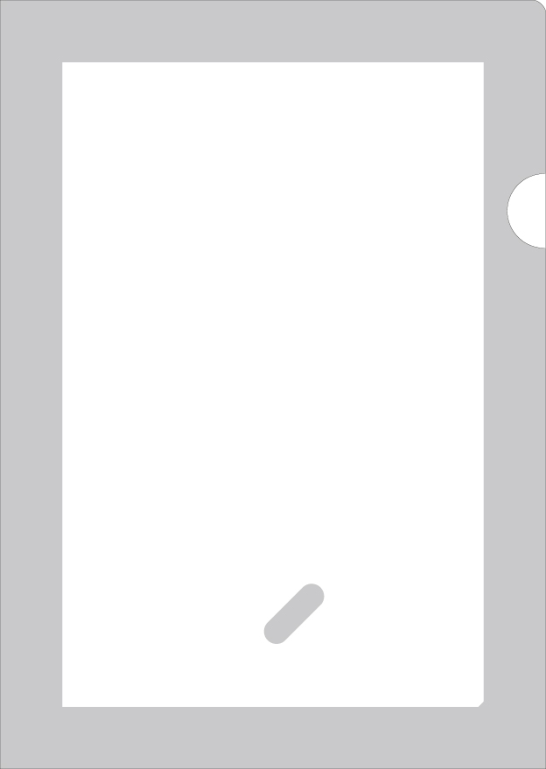
切れ込み部分の周囲5ｍｍは当店では印刷できない範囲です
方位行政書士事務所
〒000-0000 〇〇県〇〇市〇〇〇〇〇〇〇〇〇
TEL：00（0000）0000 FAX：00（0000）0000
https://www.〇〇〇〇〇.co.jp e-mail：〇〇〇〇@〇〇〇.co.jp

